Конспект интегрированного занятия (НОД) по речевому развитию
во 2 младшей группе «Колобок – колобище»

Интеграция образовательных областей: «Художественно – эстетическое развитие», «Познавательное развитие»; «Речевое развитие», «Физическое развитие», «Социально – коммуникативное развитие».
Задачи:
Образовательные:
• Вспомнить с детьми русскую народную сказку «Колобок».
• Изменить сказку, модифицировать ее, создать новую ситуацию, используя элементы ТРИЗ.
• Учить детей связно, последовательно отвечать на вопросы воспитателя.
Развивающие:
• Развивать воображение, фантазию, память, мышление; умение передавать отдельные действия, эмоциональное состояние героев сказки, поддерживать интерес к театрализованной деятельности
Воспитательные:
• Воспитывать у детей усидчивость, самостоятельность, навыки коллективной работы.
Предварительная работа: Вспомнить русскую народную сказку «Колобок», провести беседу «Из чего пекут хлеб».
Материал: Настольный театр по сказке «Колобок».
Ход занятия:
Упражнение на создание эмоционального настроя: «Два друга»
(дети стоят в парах и выполняют движения)
Я подрос и ты подрос,
У меня нос и у тебя нос.
У меня щечки гладкие
И у тебя щечки гладкие,
У меня губки сладкие
И у тебя губки сладкие.
Мы два друга – друг с другом дружим (обнимают друг друга)
А сейчас садитесь на стульчики и отгадайте мою загадку.
Из муки он был печен,
На сметане был мешен.
Был он весел, был он смел
И в пути он песню пел… (Колобок)
Что за сказка? ( Колобок)
Конечно, это сказка «Колобок».
Кто хотел съесть колобка? Кто съел колобка? Скажите, дети, кто сделал колобка? (ответы детей)
Бабка сделала колобка из теста, а из чего делают тесто?
Чтобы сделать тесто, нужна: мука, вода, соль, сахар, дрожжи.
А зачем нужны дрожжи, что они делают с тестом? (они тесто увеличивают в размерах)
А представьте, что могло бы случиться, если бы старуха, замешивая тесто, положила бы слишком много дрожжей? (колобок бы вырос огромный, гигантский)
Воспитатель. Я сейчас вам расскажу сказку, про колобка, но совсем не похожую на ту, которую вы знаете.
(воспитатель показывает настольный театр «Колобок»)
Жили, были старик со старухой. Говорит старик старухе: «Поди-ка, старуха, по коробу помети, по сусекам поскреби и наскребешь муки на колобок».
Взяла старуха перышко, по коробу поскребла, по сусекам помела и наскребла муки на колобок.
Замесила тесто на дрожжах, состряпала колобок и положила его на ночь. А он за ночь так вырос, что не смог поместиться в избушке. Крыша ее треснула, стены повалились, и колобок вывалился во двор. А со двора прямо в лес.
Катится колобок по лесу, верхушки берез задевает. Навстречу ему заяц. Заяц увидел колобка, от страха не знает куда бежать, а колобок ему говорит:
Я колобище, зверей грозище.
Я избу сломал, на улицу попал.
Сейчас я тебя зайца съем!
Не успел колобок договорить свои слова, как зайца след простыл.
Катится колобок дальше, а навстречу ему волк. Волк удивился, что это за чудо такое? «Я такого колобка еще не видывал» - говорит волк. Не успел волк ухом повести, а колобок запел громким голосом.
Я колобище, зверей грозище.
Я избу сломал, на улицу попал.
Я зайца испугал, сейчас я тебя…
Не успел колобок песню допеть, как волк исчез за деревьями. Катится колобок дальше, и расти продолжает. Вдруг откуда не возьмись медведь идет. «Ой, а это что за такое в нашем лесу появилось. Я такого зверя еще не видывал»,- прорычал медведь. А колобок говорит медведю:
Я колобище, зверей грозище.
Я избу сломал, на улицу попал.
Я зайца чуть не съел, я волка чуть не съел,
Сейчас и тебя медведь съем.
«Ой, ой, ой пойду-ка я отсюда по добру - поздорову. Что-то он уж сильно большой, огромный. Я с ним не справлюсь» - сказал медведь и наутек бежать. А колобокдовольный, что его все боятся в лесу, покатился дальше.
Катится колобок, а навстречу ему лиса. Увидела огромного колобка и думает: «Вот какой огромный колобок - вкусненький, сладенький, пышненький, наверно. О надолго мне хватит еды»! А колобок и говорит лисе.
Я колобище, зверей грозище.
Я избу сломал, на улицу попал.
Я зайца чуть не съел, я волка чуть не съел,
Я даже медведя собирался съесть,
Сейчас, лиса, и тебя съем!
А лиса то колобка не испугалась, хотела его за бочек укусить, пока он песню пел. Но колобок не растерялся, покатился он на лису, и чуть было ее не раздавил. «Ой, ой, ой. Спасите. Он мне лапки отдавил. Он мне хвостик придавил. Я бедная, несчастная лисичка!». - Запричитала лиса и быстрей убегать от этого колобка.
А колобок погулял по лесу и вернулся к дедушке и бабушке.
Пока катился, сил лишился и опять в маленького превратился.
Вот они обрадовались, что колобок вернулся домой жив и здоров.

Дети, почему колобок стал таким огромным? (бабка положила много дрожжей в тесто)
Кто хотел перехитрить колобка, и получилось ли у него? (перехитрить колобка хотела лиса)
А почему лисе не удалось съесть колобка? (потому что колобок был огромным)
Повторяйте за мной чистоговорки:
СА-СА-СА – очень хитрая лиса.
СУ-СУ-СУ – повстречали мы лису.
СО-СО-СО – покатилось колесо
СЫ-СЫ-СЫ - не боимся мы лисы.
-Какой звук часто повторяется в чистоговогрках (с-с)
Молодцы! Какая сказка понравилась вам больше: старая или новая?
Я предлагаю вам слепить для нашего колобка подарки из соленого теста. (продуктивная деятельность)

Фотоотчет к занятию:
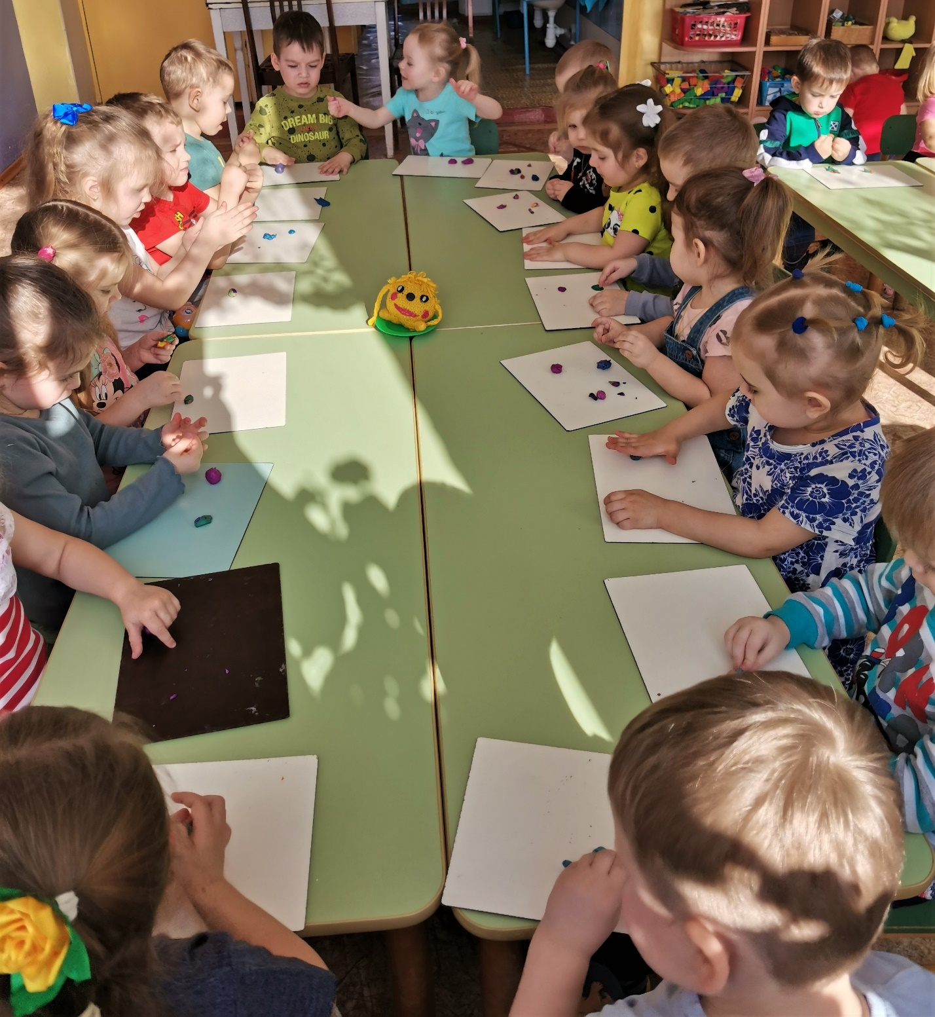
Лепка колобка
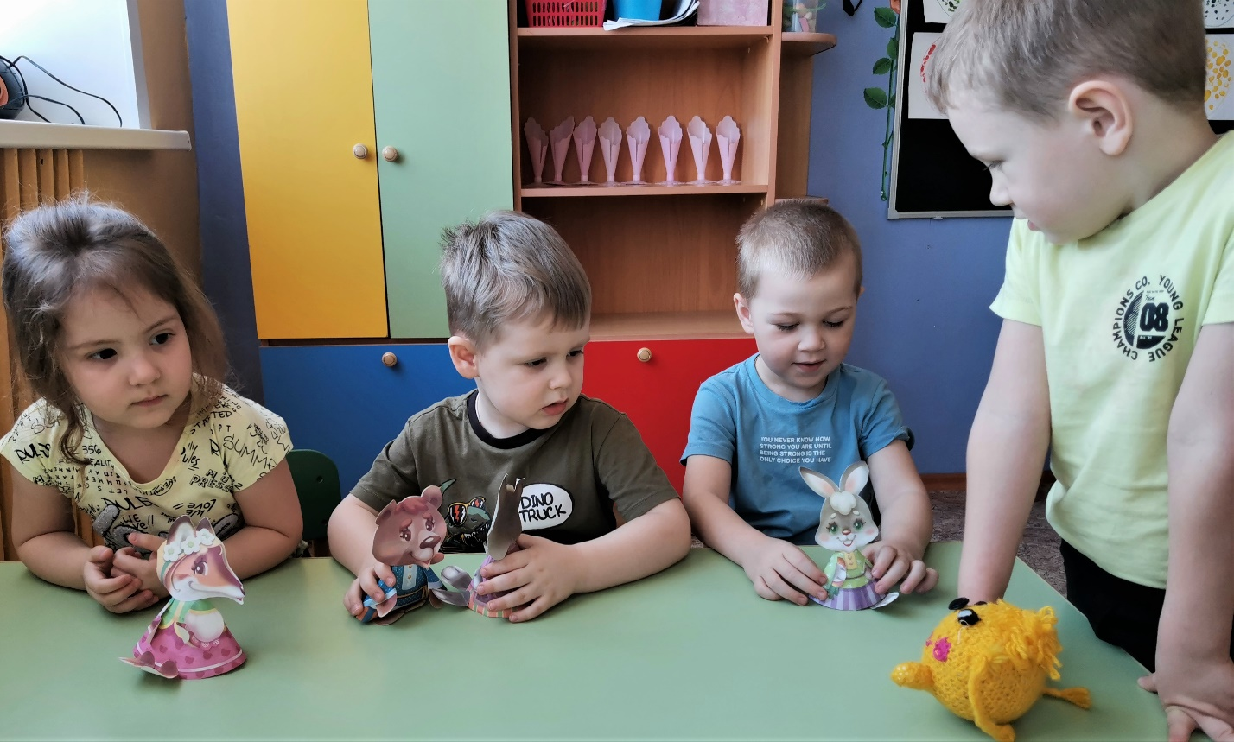
Настольный театр: «Колобок»
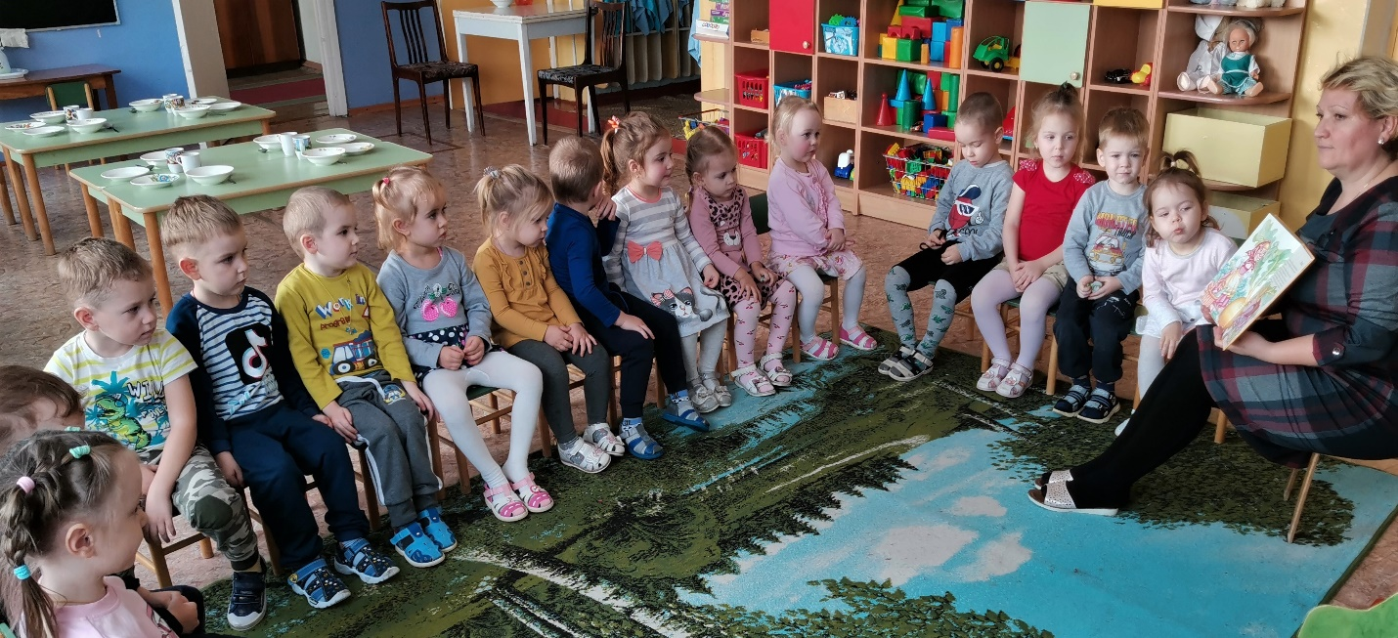
Чтение сказки, беседа по содержанию. Словесные дидактические игры.

